练习人群：东方瑞通广州和深圳PMP学员
建议要求：本课后练习题的主旨是为了广大学员能够对PMBOK的知识要点进行系统梳理。 请本期参加考试的同学，请结合每道题的解释，参看书上相应页码，对每道题的题解部分进行进一步补充。做到苟日新，日日新。

1．在完成一个项目时，您应该注意哪个是影响客户满意度的因素？（ ）
A、项目具有吸引力的价格和产品运行成本低
B、符合项目要求和适合使用
C、项目效率和项目经理的技能
D、友善的项目经理和有效的项目售后服务

参考答案 B。
解析：PMBOK指南第六版P123第4.7节

2．项目经理正在执行项目管理过程，他在考虑使用最有效的工具来分享知识。团队中的知识管理专家表示，并非所有提议的工具都符合分享的目的，以下哪一项描述是适合的？（ ）
A、信息管理适用于简单明确的知识分享
B、知识管理适用于简单明确的知识分享
C、专家判断适用于简单明确的知识分享
D、信息管理和知识管理都不适用于简单明确的知识分享

参考答案 A。
解析：PMBOK指南第六版P103第4.4.2.3节

3．你是一个项目经理，被分配到一个高度复杂的项目中。你的项目发起人坚持认为应该聘请一个项目管理团队来协助你，分担除项目整合管理之外的工作。为什么项目整合管理不可以被委派？（ ）
A、由于是整个项目管理团队的责任，因此无需委派项目整合管理
B、项目整合管理不能委派，因为它完全是项目发起人的责任
C、项目整合管理不能委派，因为它是项目经理的责任
D、是项目中每个人的责任

参考答案 C。
解析：PMBOK指南第六版P72

4．项目变更在某些类型的项目中很常见，特别是涉及新技术时。项目的修改应反映在：（ ）
A、项目管理计划
B、控制质量文件
C、经验教训文件
D、控制质量审核

参考答案 A。
解析：PMBOK指南第六版P83 第4.2节

5．N是HRD有限公司的新员工。项目组成员告诉她，一项任务比预算花费的时间要多很多。她感到很惊讶，因为她作为一名项目经理并没有预料到这种延迟，她要求所有项目团队成员提交状态报告和预测。她目前在哪个过程组？（ ）
A、启动
B、执行
C、规划
D、监督和控制

参考答案 D。
解析：PMBOK指南第六版P105 第4.5节

6、Slade是组织中的一名项目经理，目前正在项目中安装一个定制家庭厨房的设备，Slade在指导与管理项目工作过程中工作，因此下列哪项陈述不准确？
A、在指导与管理项目工作过程中，Slade负责管理卖家和供应商
B、努力创建项目可交付成果以满足计划
C、执行早期商定的计划、方法和标准
D、使用变更控制工具

参考答案 D。
解析：使用变更控制工具是实施整体变更控制过程的工具，而不是指导与管理项目工作过程的工具。PMBOK指南第六版P90 第4.3节

7、公司或组织去吸取经验教训的错误的理由是什么？
A、吸取的教训应着重于确定那些对错误和失败负责的人
B、吸取教训的数据库是组织过程资产的基本要素
C、经验教训会议应提出改进未来项目表现的建议
D、学习阶段的经验教训会为项目工作人员提供一个良好的团队建设练习

参考答案 A。
解析：PMBOK指南第六版P104第4.4.3.1节

8、您是颇有经验的项目经理，另一位项目经理正在为他的一个项目管理计划更新来询问你的意见，你能给他的建议是？
A、项目管理计划更新应包括工作绩效信息和事业环境因素
B、项目管理计划更新应包括重要的专家判断和对变更控制工具的评估
C、项目管理计划更新应包括到期需要交付的最终产品
D、项目管理计划更新应包括质量管理计划，成本信息和计划基准

参考答案 D。
解析：考察项目管理计划应包括的内容。PMBOK指南第六版P86第4.2.3.1节

9、一名初级项目经理旨在改善公司的工作条件。在审阅项目知识管理过程时，他很困惑可以使用什么文件作为此过程的输入。你是PMO的高级成员，你给他的建议是？
A、经验教训登记册
B、利益相关方登记册
C、资源分解结构
D、经验教训登记册、利益相关方登记册、资源分解结构和项目团队派工单

参考答案 D。
解析： PMBOK指南第六版P101第4.4.1.2节

10、在一个IT容量升级的项目中，项目可交付成果包括新服务、软件安装和用户指南。项目经理关心如何准备项目章程，他很困惑人际关系与团队技能如何处理，下列哪项不属于人际关系与团队技能？
A、冲突管理
B、简化手续
C、会议管理
D、面试

参考答案 D。
解析： PMBOK指南第六版P80第4.1.2.3节。

第10题，人际关系技能在P80页，分为冲突管理、引导和会议管理。没有面试。管理是把复杂的问题简单化，做必要的引导。比如敏捷开发就提倡简洁，引导也强调引导大家易于决策，所以B简化手续和引导相关。

11、以下哪些活动不属于结束项目或阶段？
A、记录经验教训
B、建议采取预防措施
C、对组织过程资产做适当的更新
D、执行团队成员评估

参考答案 B。
解析：在结束项目或阶段中不建议采取任何预防措施。PMBOK指南第六版P123第4.7节

12、维纳斯正在从事一个新项目，此项目正在用户验收测试阶段，项目产品符合计划，但她的客户不接受此产品，除非她进行必要更改。她应该如何做？
A、评估需变更需求，如果不影响成本基准，就实施
B、估算成本并将其发送给客户，要求更改合同
C、与客户一起查看产品规格说明书，并告诉客户此工作已完成
D、要求客户提交正式的变更请求

参考答案 D。
解析：所有变更请求都必须正式提交。PMBOK指南第六版P115第4.6节

13、指导与管理项目工作过程受事业环境因素影响，以下不属于事业环境因素的是？
A、利益相关方的风险临界值
B、组织文化
C、项目管理信息系统
D、标准化的准则和工作指导

参考答案 D。
解析： PMBOK指南第六版P93第4.3.1.4节

14、作为大项目的项目经理，您聘请项目协调员来维护项目管理计划和项目文件。在计划阶段，项目协调员对预测、迭代、敏捷或混合模式的方法感到困惑，你的建议是？
A、是开发方法或开发生命周期，包括预测、迭代、敏捷或混合模式
B、是项目生命周期方法，包括预测、迭代、敏捷或混合模式
C、是管理方法，包括预测、迭代、敏捷或混合模式
D、是配置方法，包括预测、迭代、敏捷或混合模式

参考答案 A。
解析： PMBOK指南第六版P19第1.2.4.1节

15、以下哪项不是项目文件？
A、WBS词典
B、资源需求
C、资源分解结构
D、实物资源分配单

参考答案 A。
解析： PMBOK指南第六版P89表4-1

16、Jason正在执行项目绩效与计划的比较，分析绩效数据并确定是否应建议纠正或预防措施，在项目整个生命周期内记录所有适当的产品信息，并监测已批准的变更请求。他正在处理哪个过程？
A、管理利益相关方
B、绩效报告
C、监控项目工作
D、管理质量

参考答案 C。
解析： PMBOK指南第六版P105第4.5节

17、您在制定推出一款新药的项目计划，在此期间财务经理已经提供了对此计划制定非常有用的见解，这表明？
A、每个利益相关方都拥有可用于制定项目管理计划的技能和知识
B、财务经理通常对营销活动有很好的了解
C、在执行计划时，财务经理应始终参与其中
D、财务经理和项目经理应始终在项目计划创建过程中一起工作

参考答案 A。
解析： PMBOK指南第六版P83第4.2节

18、作为项目经理，团队正在讨论通过变更控制工具可以支持哪些变更管理活动，你根据团队的讨论结果编制了他们同意的活动列表。如下哪个活动不属于变更管理工具所支持的内容？
A、识别变更
B、记录和报告配置项的状态
C、变更审批
D、跟踪变更更改的情况

参考答案 B。
解析： B属于配置管理工具的活动范畴，PMBOK指南第六版P119第4.6.2.2节。
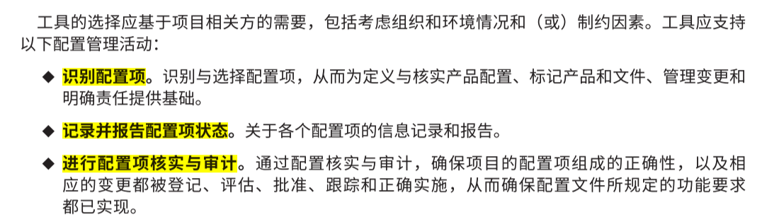

19、你刚被聘为一个新项目的项目经理，随着项目进展，您需要将项目结束时提供的信息和知识转移到组织过程资产，以供项目管理团队或其他项目经理访问。这个知识所代表资产被称为什么？
A、信息数据库
B、知识管理基地
C、经验教训登记册
D、事业环境因素

参考答案 C。
解析： PMBOK指南第六版P104第4.4.3.1节

20、以下对项目可交付成果的描述不正确的是？
A、项目可交付成果应尽早在项目早期得到确认
B、合同中应描述可交付成果的接受和拒绝程序
C、一旦确定了，可交付成果描述就不应再改变
D、项目可交付成果可能是产品、服务能力或其他结果

参考答案 C。
解析： PMBOK指南第六版P95第4.3.3.1节

21、Scott是MIS项目的项目经理，项目团队成员不明白为什么制定项目计划需要很多时间，并希望尽快开展工作。项目管理计划在如下中不包括的内容是？
A、促进利益相关者之间的沟通
B、记录项目计划假设
C、创建方法将项目资源分配给相关方
D、指导项目执行

参考答案 D。
解析： D为执行过程，不属于项目管理计划的内容。C在PMBOK第319页有体现。

22、Angel是项目管理专家，如果她想要指导谁会批准项目可交付成果和文档的变更，他可以参考如下哪个内容？
A、组织结构图
B、项目管理计划
C、变更控制系统
D、资源分配矩阵

参考答案 C。
解析： PMBOK指南第六版P118第4.6.2.2节

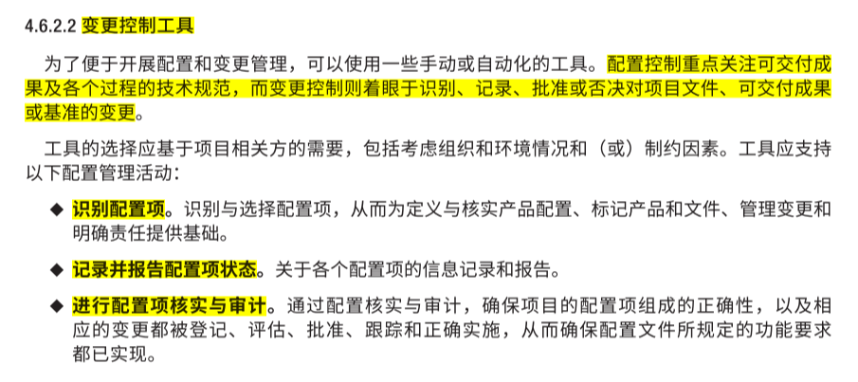

23、您是项目经理，对管理非常有经验。由于项目的独特性，您正在考虑调整项目整合管理流程。裁剪的内容可以包括知识管理等相关内容，下面哪个不会被考虑？
A、项目生命周期和开发生命周期
B、项目的变更管理
C、知识管理
D、团队管理

参考答案 D。
解析： PMBOK指南第六版P74
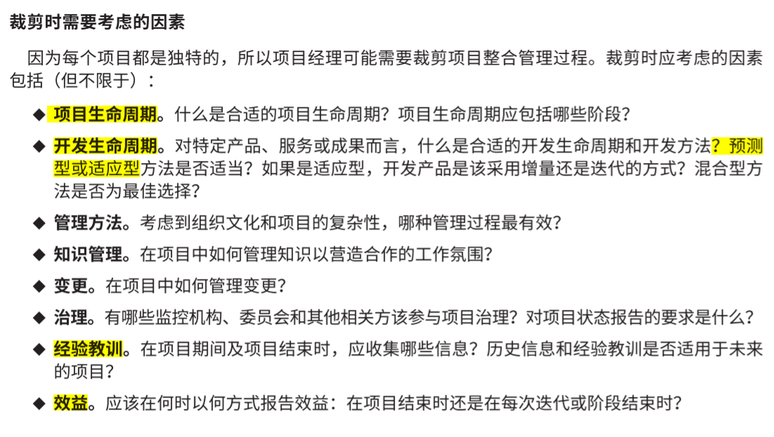
24、Sarah是项目协调员，她了解到项目的资金已经枯竭，无法支付完成该项目的工作，项目被迫提前终止。在这种情况下，Sarah应该做什么？
A、立刻停止项目的所有工作
B、与团队一起记录从项目中吸取的经验教训，并提交组织过程资产更新
C、让团队继续工作，赢取高层谈判的时间
D、更新项目管理计划，以反映现状，就如何进行后期工作去咨询她的领导

参考答案 B。
解析： PMBOK指南第六版P123第4.7节。
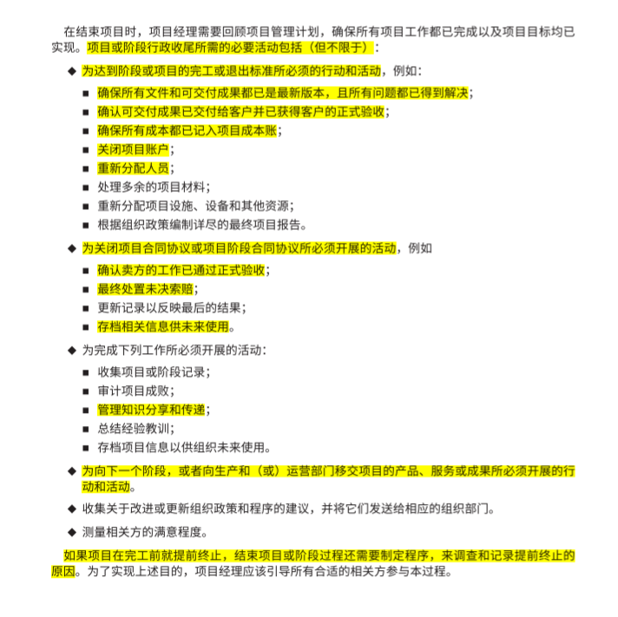

25、Ashton正在开展一个项目，发现负责测试产品的业务用户之一从未完成此项目活动。这项活动错过了，该项目可能无法按时完成，她要求团队帮助解决这个本可以避免的问题。以下哪一项描述是不真实的？
A、进行预测分析项目绩效情况
B、采取纠正措施，以便预期的未来绩效与项目管理计划保持一致
C、由于错过了这项活动，你可能不得不要求更改项目进度计划
D、采取进度压缩技术，使预期的未来绩效与项目管理计划保持一致

参考答案 B。
解析： PMBOK指南第六版P107第4.5节。建议采取预防措施，以便预期的未来绩效与项目管理计划保持一致。

26．项目的范围管理最好描述为以下哪一项？（ ）
A、确保完成所有必要的工作，且只完成范围内的工作
B、所有必须交付给客户的有形活动
C、项目团队必须完成的工作
D、项目的所有活动

参考答案 A。
解析：PMBOK指南第六版P157第5.4节

27、您会在哪个文档中找到账户标识码，工作描述，责任组织和计划里程碑列表的代码？
A、WBS
B、PERT/CPM图表
C、WBS词典
D、权责矩阵

参考答案 C。
解析：PMBOK指南第六版P162第5.4.3.1节

28、客户对您的项目范围进行了改变，由于变化，以下哪一项不需要检查？
A、项目章程
B、风险
C、日程安排
D、项目成本

参考答案 A。
解析：PMBOK指南第六版P168第5.6节。
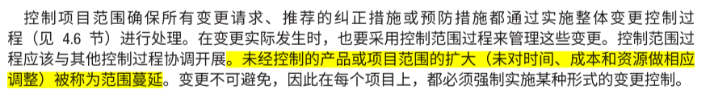

29、质量功能展开(QFD)是哪种技术的例子？
A、焦点小组
B、引导式研讨会
C、客户的声音
D、以上都不是

参考答案 B。
解析：PMBOK指南第六版P145第5.2.2.5节

30、Arun是铁路项目的项目经理，该项目包括全国各地的许多车站和配套服务。他目前正在准备WBS，并且希望确保最低水平的工作总量应该达到最高的水平，以便不遗漏任何东西。以下哪种说法是正确的？
A、总分解规则，所有产出与它们的相关账户关联
B、应用WBS的100%规则，包括所有产品和项目管理工作
C、80/20原则。只有80%的工作应该被分解，因为过度分解会导致非生产性管理工作
D、分解规则要求所有不同的交付物在同一时间具有相同的分解水平

参考答案 B。
解析：PMBOK指南第六版P161第5.4.2.2节

